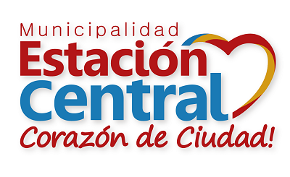
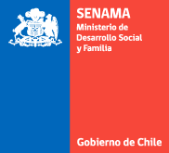

ESTRATEGIA COMUNAL DE ESTACIÓN CENTRAL

El Programa del Adulto Mayor de la municipalidad de Estación Central contempla 4 áreas de intervención:
1.- Área de atención individual a usuarios, de carácter transdisciplinario y con enfoque de atención centrada en las personas.
2.- Área de Intervención comunitaria: donde se realizan actividades de promoción, difusión, capacitación a través de talleres comunitarios.
3.- Área de Vinculación académica y convenios de colaboración :
Convenios de colaboración con Universidades, Institutos Profesionales y Centros de Formación Técnica, nos han permitido contar con alumnos en proceso de prácticas y pasantías de las carreras de Kinesiología, Terapia Ocupacional y Trabajo Social, para fortalecer la atención domiciliaria a personas con dependencia moderada, severa y total.
Convenios de colaboración con Institutos Universidades, Profesionales y Centros de Formación técnica, nos permite habilitar un espacio en el territorio, como” Sala de Salud y Bienestar “ para las personas mayores, que brinda prestaciones gratuitas en Podología, Audiometría, Estética Integral y Talleres de Capacitación en Salud Oral, Nutricios, Farmacología, etc.
4.-Área Vinculación académica para Formación de Personas Mayores:
Convenio Universidad Santo Tomas para acceder a talleres de Capacitación gratuitos ,en aulas universitaria, en temas relacionados a Protección de Derechos, Autocuidado de la Salud, Alfabetización Digital, Nutrición ,Psicología y Cultura China para personas mayores de la comuna.
“Programa Puente” de la Universidad Católica, ofrece espacios de capacitación en temas Gerontológicos, Autocuidado, Salud Mental, Participación y Promoción Social, para las personas mayores de la comuna.

